

Styrene i
Lokalforeningene
Yrkesforeningene
Fagmedisinske foreninger
Norsk medisinstudentforening
Regionsutvalg
Spesialforeninger

Deres ref.: Vår ref.: 10/1357 Dato: 1.3. 2010

Høring - Landsstyresak - Lovendringer - Forslag fra Norsk forening for allmennmedisin om å kunne skrive ut ekstrakontingent medlemmer i fagmedisinske foreninger som ikke er spesialist - § 3-6-5, 1. ledd

Norsk forening for allmennmedisin har i brev 25.2. 2010 fremmet forslag om endring av Legeforeningens lover § 3-6-5, 1. ledd slik at fagmedisinske foreninger også kan vedta å fastsette ekstrakontingent innenfor en ramme på 10 % for fastleger som ikke er spesialister. Forslaget er som følger (uthevet skrift):

(1) Årsmøtet fastsetter kontingent for assosierte medlemmer og kan for spesielle formål fastsette tilleggskontingent for ordinære medlemmer som er godkjente spesialister, samt for medlemmer med fastlegeavtale (både spesialister og ikke-spesialister), innenfor en ramme på 10 % av kontingenten til Legeforeningen.

Forslaget er begrunnet, men er innsendt etter fristen for lovendringsforslag. Sentralstyret har samtykket i at lovendringsforslaget fra Norsk forening for allmennmedisin likevel kan sendes ut på høring til alle organisasjonsledd.

På denne bakgrunn ber vi om organisasjonleddenes uttalelse til forslaget. Høringsfristen settes til 7.4. 2010. Høringsuttalelsene legges inn på Min side.

Med vennlig hilsen

Geir Riise Odvar Brænden
Generalsekretær

Vedlegg: Brev av 25.2. 2010 fra Norsk forening for allmennmedisin

Vedlegg



Til
Sentralstyret
Legeforeningen

Deres ref.: Vår ref.: Dato: 25. februar 2010

Landsstyresak: Forslag til endringer av Legeforeningens lover § 3-6-5-1, tilleggskontingent

Norsk forening for allmennmedisin foreslår at formuleringen i § 3-6-5 Administrasjon og økonomi endres

FRA
”(1) Årsmøtet fastsetter kontingent for assosierte medlemmer og kan for spesielle formål fastsette tilleggskontingent for ordinære medlemmer som er godkjente spesialister innenfor en ramme på 10 % av kontingenten til Legeforeningen.”

TIL
”(1) Årsmøtet fastsetter kontingent for assosierte medlemmer og kan for spesielle formål fastsette tilleggskontingent for ordinære medlemmer som er godkjente spesialister, samt for medlemmer med fastlegeavtale (både spesialister og ikke-spesialister), innenfor en ramme på 10 % av kontingenten til Legeforeningen”.

Bakgrunnen for dette er at bare 54 % av yrkesaktive medlemmer i NFA har en godkjent spesialitet. Av leger med fastlegeavtale har 58 % godkjent spesialitet.

Vi finner det rimelig at ikke-spesialister med fastlegeavtale skal betale på lik linje med spesialister med avtale for tilleggkontingent. Ikke-spesialister med avtale vil dra nytte av de spesielle forhold som medfører tilleggskontingent på lik linje med spesialister med avtale.

De foreslåtte formuleringene er ellers i overensstemmelse med formuleringen i § 3-6-1 vedrørende medlemskap i foreningen.

Mvh
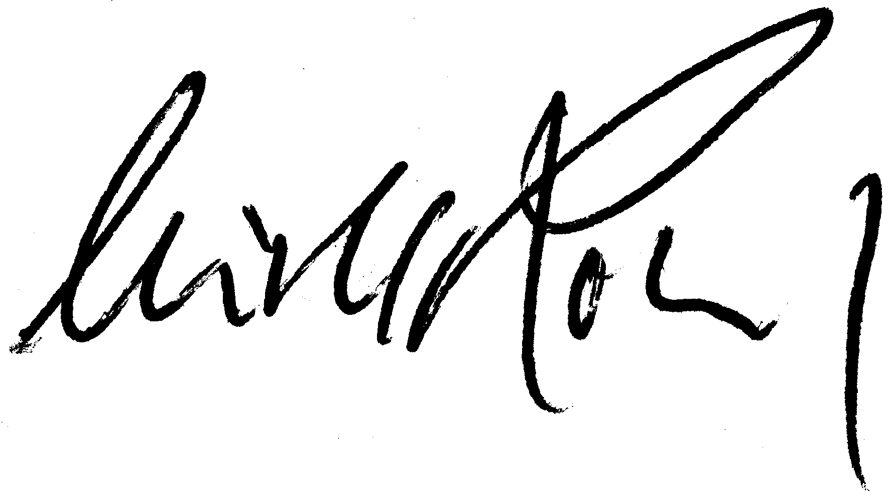
Gisle Roksund
Leder NFA

